Практика техніки тест-дизайну Black Box. Частина 2: таблиці ухвалення рішень, тестування переходу станів, тестування юз-кейсів

Must have рівень:

1. Яке твердження щодо діаграми переходу станів і таблиці з тест-кейсами є вірним?
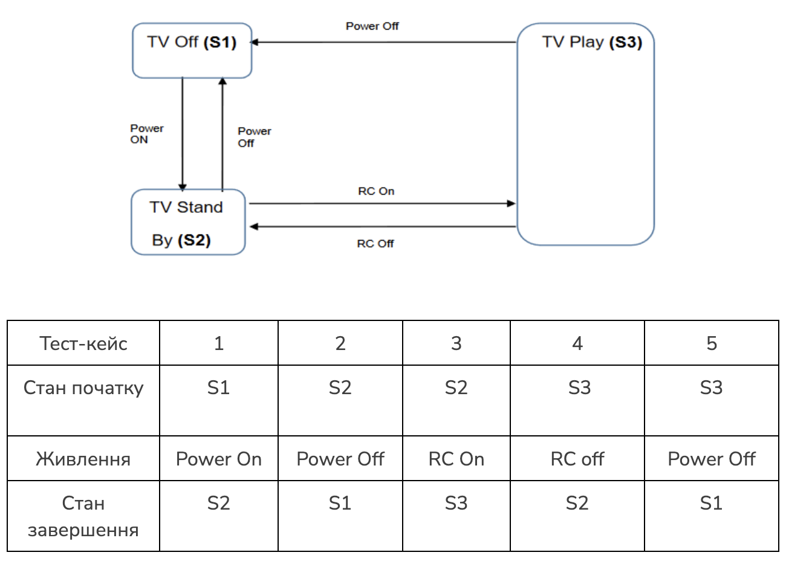
- Дані тест-кейси покривають валідні і невалідні переходи на діаграмі.
- Дані тест-кейси показують всі можливі валідні переходи на діаграмі.
- Дані тест-кейси покривають деякі валідні переходи на діаграмі.
- Дані тест-кейси покривають пари переходів на діаграмі.

Правильна відповідь — B. На діаграмі зображено 5 можливих валідних переходів між станами S1, S2 та S3. У таблиці тест-кейсів перевіряється кожен із цих переходів: S1-S2, S2-S1, S2-S3, S3-S2 та S3-S1. Тому тест-кейси показують усі валідні переходи, показані на діаграмі (невалідних переходів тут немає).

2. Співробітникам компанії виплачують бонуси за умови, що вони пропрацювали більше ніж рік та виконали заздалегідь поставлені цілі.

Ці умови можна подати у вигляді таблиці рішень:

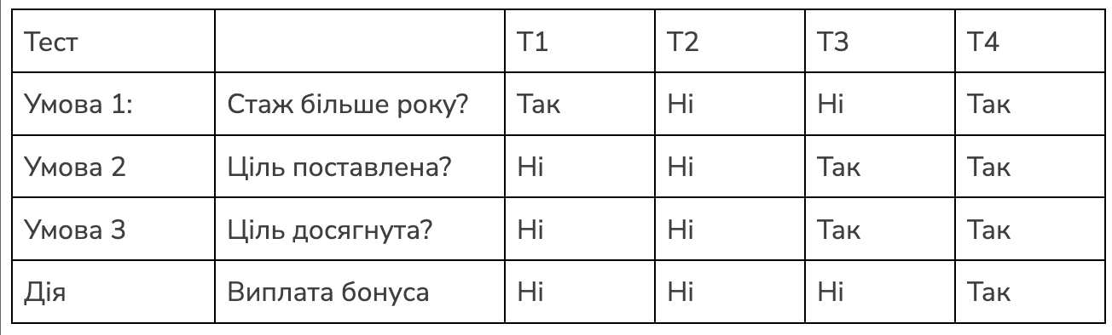

Який сценарій, що є ймовірним в реальному житті, пропущений в таблиці?

- Умова 1 = ТАК, Умова 2 = НІ, Умова 3 = ТАК, Дія = НІ
- Умова 1 = ТАК, Умова 2 = ТАК, Умова 3 = НІ, Дія = ТАК
- Умова 1 = НІ, Умова 2 = НІ, Умова 3 = ТАК, Дія = НІ
- Умова 1 = НІ, Умова 2 = ТАК, Умова 3 = НІ, Дія = НІ

Правильна відповідь — D. Сценарій, що є ймовірним у реальному житті: співробітник працює менше року, ціль була поставлена, але не досягнута, і, відповідно, йому не виплатили бонус. Тобто саме цей сценарій пропущений в таблиці.

Середній рівень:

1. Склади діаграму станів і переходів для тестування відеогри:

Після запуску гри ти опиняєшся в «Замку загадок», у кімнаті з двома коридорами — направо і наліво.
Якщо піти направо — потрапляєш до дракона. Дракон загадує тобі загадку. Якщо відповідь правильна — виходиш із замку та виграєш. Якщо неправильна — дракон загадує ще одну загадку. Якщо ти вдруге відповідаєш неправильно — дракон тебе з'їдає і ти програєш.
Якщо піти наліво — потрапиш до відьми. Відьма загадує загадку, якщо відповідь правильна — виходиш із замку і виграєш. Якщо відповідь неправильна — відьма переносить тебе до дракона.

https://docs.google.com/document/d/1ytB8AEs8eUCx_6v5V7kADxkByN2QTv9F/edit?usp=sharing&ouid=117658850769049720563&rtpof=true&sd=true
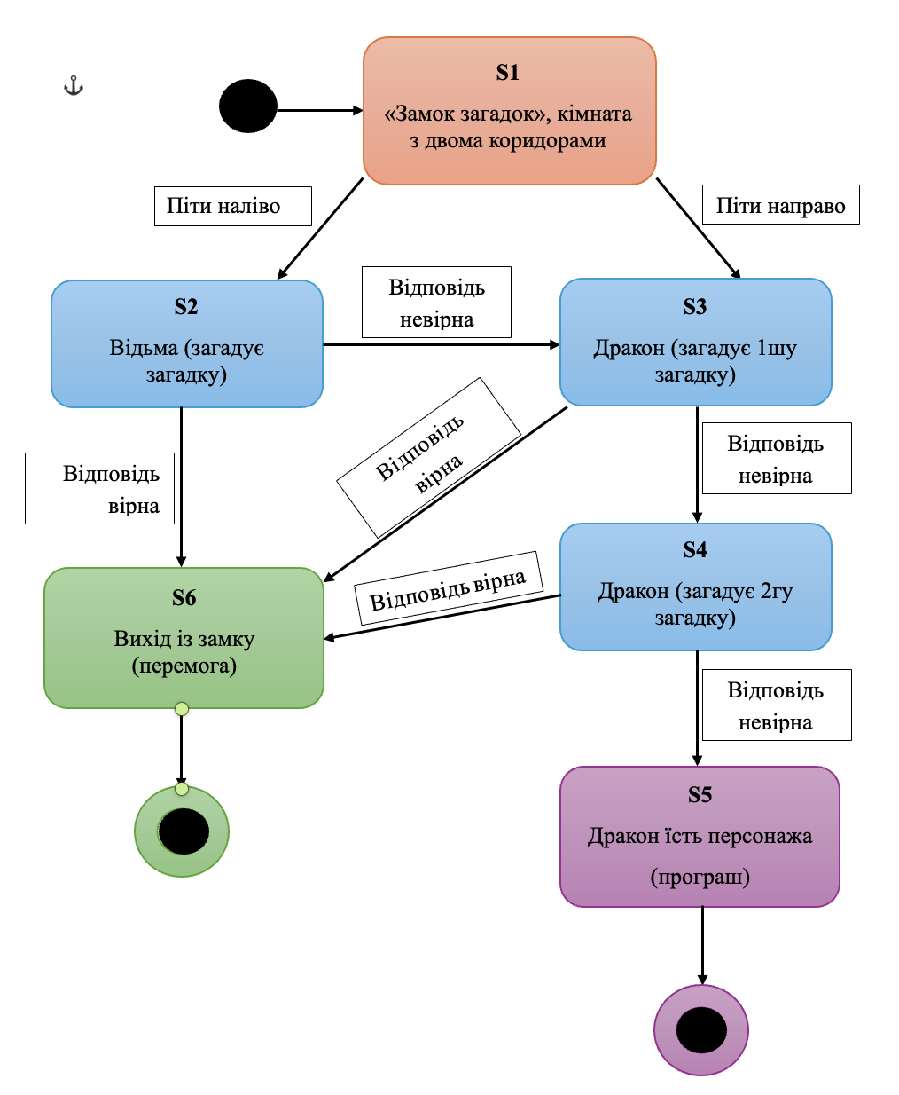

2. Скільки тест-кейсів, відповідно до складеної діаграми, буде достатньо, щоб протестувати цю гру?

Для тестування гри достатньо 4 тест-кейсів:
- S1-S2-S6 — наліво — правильна відповідь відьмі — перемога.
- S1-S2-S3-S4-S6 — наліво — неправильна відповідь відьмі — неправильна 1ша відповідь дракону — правильна 2га — перемога.
- S1-S3-S6 — направо — правильна 1ша відповідь дракону — перемога.
- S1-S3-S4-S5 — направо — неправильна 1-ша відповідь — неправильна 2-га — програш.

